3. АРИФМЕТИЧЕСКИЕ ОПЕРАЦИИ
ПрИ-21. Морзюков М.А.

Операция 1:
Операция 2: Abs
Операция 3: 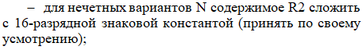

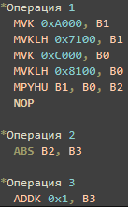

Командная строка | Регистры РОН командной строки |  | ЯПД процессора, используемая в командной строке
Командная строка | Имя | Прогноз содержимого Hex | Номер, Hex | Содержимое, Hex
MVK.S2 | B1 | FFFFA000 | 00000000 | 00d0002a
MVKH.S2 | B1 | 7100A000 | 00000004 | 00b8806a
MVK.S2 | B0 | FFFFC000 | 00000008 | 0060002a
MVKH.S2 | B0 | 8100C000 | 0000000c | 0140806a
MPYHU.M2 | B2 | 38F10000 | 00000010 | 01882382
NOP |  |  | 00000014 | 00000000
ABS.L2 | B3 | 38F10000 | 00000018 | 020c035a
ADDK.S2 | B3 | 38F10001 | 0000001C | 020000d2

